Miljøkonsekvensrapport, Holtetvej 91, 9370 Hals ”Elsnab”

Oplysninger om ansøger
Ansøger: Klaus Aage Bengtsson  Tlf.: 98259777  E-mail: klausaage@elsnab.net  CVR: 51580052  CHR: 22357  Sagsadresse: Holtetvej 91, 9370Hals  SkemaID: 213518  Ansøgningstype: 16a IE-brug | Konsulent: Landbonord v. Rasmus Arvidson  Tlf.: 96242549  E-mail: rav@landbonord.dk  Dato + versionsnr.: 6/11-2019 ver: 1.0

1. Ikke teknisk resume
Ansøger Klaus Aage Bengtsson ansøger om en godkendelse af produktionsarealet på landbruget Elsnab beliggende på adressen Holtetvej 91, 9370, til produktion af slagtesvin.

Husdyrstørrelse og produktionsomfang
Der ansøges som udgangspunkt ikke om en udvidelse af husdyrbruget, men om muligheden for at kunne udnytte produktionsarealets størrelse fuldt ud. Således er det muligt at få en fleksibel godkendelse hvor der frit kan vælges til- og afgangsvægt for slagtesvin.

Landskabelige forhold
Der skal ikke opføres nogen nye bygninger, eller ændres på eksisterende bygninger. Der vil derfor ikke være nogen påvirkning af landskabelige forhold.

Potentielle gener
Ifølge de tekniske beregninger der er foretaget sker der ikke en øgning af ammoniak- og lugtgener som følge af det ansøgte.

Der sker heller ikke nogen udvidelse af antallet af transporter til og fra ejendommen. Ligesom der ikke sker nogen ændringer i driftsrutiner for husdyrbruget på ejendommen.

2. Beskrivelse af det ansøgte
Nedenstående beskrivelse omfatter særkender ved ansøgningen, det ansøgtes placering og det ansøgtes væsentligste påvirkninger på miljøet.

Ejendommens husdyrproduktion foregår i en staldbygning, som er indrettet med drænet spaltegulv. Der er pr. nu en gældende udnyttet tilladelse til produktion af 12000 slagtesvin på ejendommen.

Udover staldbygningen og gylleopbevaringslagrene er der en stor bygningsmasse på ejendommen som anvendes til opbevaring, tørring af korn samt oplagring af maskiner og materiel nødvendigt for ejendommens planteavlsproduktion. Ejendommens planteavl dyrkes økologisk, staldene er imidlertid lejet ud til Klitgaard Agro A/S.

Situationsplan bilag 2 beskriver husdyrbrugets bygningsmasse.

Der er i bilag 3 redegjort for opgørelsen af produktionsarealet i henholdsvis ansøgt, nudrift og 8-års drift.

Husdyrbruget har løbende været i kontinuerlig drift, og det vurderes således at der ikke har været brud i kontinuiteten for produktionen på husdyrbruget.

Følgende produktionsareal som angivet i tabel 1 er lagt til grund for ansøgningens beregninger af emissioner, i henholdsvis ansøgt, nudrift og 8-årsdrift.

Tabel 1: Oversigt stalde og produktionsarealer
Stald | Gulvtype/dyretype | Antal sektioner | Antal stier pr. sektion | Stistørrelse i m | Samlet produktionsareal i m²  Ansøgt | Produktionsareal Nudrift | Produktionsareal 8-års drift
Stald 2008 | Slagtesvin. Drænet gulv+spalter (33%/67%) | 10 | 14 | 5,95x2,4 | 2000 | 2000 | 2000
I alt |  |  |  |  | 2000 | 2000 | 2000

Der er redegjort for staldbygningernes placering på medsendte bilag 2. I bilag 3 er der redegjort for produktionsarealernes størrelse og placering i staldene.

Stalden er indrettet med 10 sektioner med 14 stier i hver. Udover produktionsarealet indgår der i stalden gangarealer, samt foderlade.

Al gylle fra ejendommens husdyrproduktion opbevares i 3 gyllebeholdere tilknyttet ejendommen.

3. Redegørelse over forhold der kan påvirke befolkningen

a. Landskab, geologi og kulturmiljø
Der planlægges ikke opført nye staldbygninger, eller andre bygningsmæssige ændringer i forbindelse med denne ansøgning.

Ejendommen er beliggende lidt syd for landsbyen Ulsted. Ejendommen er beliggende forholdsvis solitært, og bebyggelsen i lokalområdet er sparsom med over 300 m til nærmeste nabo. På ejendommen er der en del beplantning og læhegn og det vurderes at ejendommens staldbygning udelukkende og i kraft af afstandene til henholdsvis naboer og åbne veje, udelukkende fremstår direkte synligt for indsyn fra Holtetvej mod øst.

Landskabet omkring ejendommen er overvejende fladt landbrugsland, uden større terrænændringer eller større skove. Der er imidlertid en del læhegn i lokalområdet, som markopdelinger.

Hele ejendommen er beliggende indenfor en sigtelinje omkring Ulsted kirke, der skal dog ikke opføres nye bygninger i forbindelse med den ansøgte produktion, så det vurderes at sigtelinjen ikke vil blive påvirket negativt.

Der er ingen udpegede geologiske bevaringsværdier i umiddelbar nærhed af ejendommen.

Det er ansøgers samlede vurdering at den landskabelige påvirkning af den planlagte produktionsændring er neutral. Dette set i forhold til at der ikke opføres nye bygninger, og de eksisterende bygninger ikke ændres, samt at de eksisterende bygninger i hovedsag er relativt godt skærmede mod indsyn fra omgivelserne.

Ligeledes vurderes det at siden der ikke er nogen kulturhistoriske bevaringsværdier der bliver påvirket negativt, og der ikke er nogen geologiske bevaringsværdier i umiddelbar nærhed af ejendommen, vil påvirkningen på disse udpegninger fra den ansøgte produktion være neutral.

b. Farve og arkitektonisk udtryk

Staldbygningen er opført i grå element byg med sorte tagplader og hvide gavle. Øvrige driftsbygninger er opført i lidt varierende materialevalg. Men de ældre driftsbygninger er opført i hvidkalkede mure, med rødt ståltag.

På trods af det varierede materialevalg, vurderes det at staldbygningerne indgår som en naturlig del af ejendommens bygningssæt. Staldbygningen samt gyllebeholdere ligger alle i tilknytning til eksisterende bebyggelse.

Der foretages ingen bygningsmæssige ændringer, eller ændringer i materiale og farvevalg i forbindelse med denne ansøgning om ændring af produktionen. Luftfoto af ejendommen ses fra syd i figur 1.

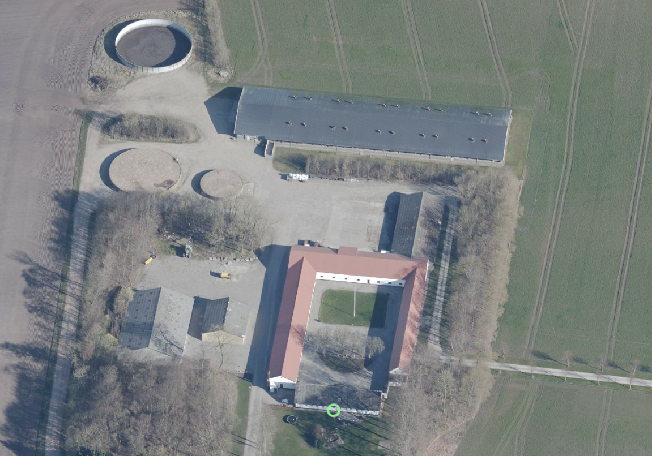
Figur 1: Elsnab set fra syd.
Det vurderes samlet at stalden, sammen med de øvrige driftsbygninger og maskinhuses udtryk harmonerer godt og giver på trods af en stor bygningsmasse på ejendommen, et sammenhængende udtryk for ejendommen.

c. Bygge- og beskyttelseslinjer
Ved hjælp af en kortanalyse er det konstateret at der på nuværende tidspunkt ikke er nogen beskyttelseslinjer efter Naturbeskyttelsesloven der påvirker ejendommen. Ligeledes er der ikke nogen fredede arealer, fredede kulturminder eller kulturarvsarealer i umiddelbar nærhed af ejendommen.

Nærmeste beskyttelseszone er en kirkebyggelinje omkring Ulsted Kirke ca. 500 m mod øst.

Der er ligeledes ingen beskyttede sten- og jorddiger i umiddelbar nærhed af ejendommen.

d. Kommunale udpegninger
Ejendommen ligger indenfor følgende kommunale udpegninger:

- Kulturhistoriske bevaringsværdier (tidligere redegjort for)
- Skovrejsning uønsket
- Særligt værdifulde landbrugsområder
- Støjbelastede arealer omkring skydebane

Det vurderes at ansøgningen ikke strider imod disse udpegninger i kommuneplanen, og driften på husdyrbruget kan drives i overensstemmelse med de vedtagne retningslinjer for udpegningerne, ligesom den ansøgte produktionsændring er i tråd med retningslinjerne i kommuneplanen.

e. Grundvand
Ejendommen inkl. staldbygningen er delvis beliggende indenfor område med særlige drikkevandsinteresser.

Nærmeste indvindingsopland befinder sig, målt fra staldbygningen, ca. 715 m mod øst.

Der er ca. 1100 m til nærmeste BNBO(boringsnære beskyttelsesområde).
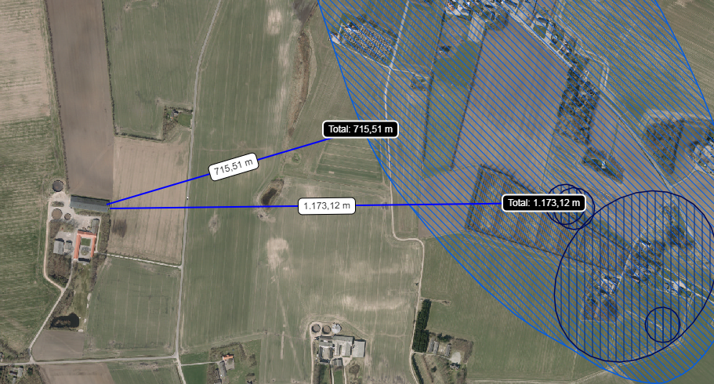
Figur 2 Afstande til drikkevandsområder
Ejendommen forsynes af vand fra Ulsted vandværk, og der er ikke registreret nogen boringer i drift på ejendommen.

Der er udarbejdet en beredskabsplan for ejendommen, som beskriver hvilke tiltag der skal gøres i forbindelse med evt. spild af olie eller gylle, også under transport.

Al restvand fra husdyrproduktionen, som for eksempel vaskevand fra stalde, opsamles af gyllesystemet og ledes til ejendommens gyllebeholdere. Samtlige gyllekummer, staldbunde og rørføringer til gyllebeholdere er udført i bestandige og korrosionssikrede materialer. Således at der ingen udsivning til grundvandet er fra stald og gyllesystem. Ligeledes foretages der beholderkontrol på gyllebeholdere, i henhold til reglerne i husdyrgødningsbekendtgørelsen.

Al vask af maskiner til planteavlsdrift på ejendommen, foregår på støbt plads med afløb til gyllebeholdere. Der forefindes ikke kemirum for planteværnsmidler på ejendommen, da ejendommens planteavlsdrift drives økologisk. Der forefindes en mindre mængde vaskemidler til brug for vask af stalde. Dette opbevares i aflukket rum uden afløb.

Al opbevaring af olie- og drivmidler, til drift af ejendommens planteavl, opbevares forsvarligt indendørs. Al tankning af diesel sker på støbt plads uden afløb.

Det er ansøgers vurdering at ejendommens påvirkning af grundvand er uforandret som følge af den ansøgte produktion, da der ikke sker en udvidelse af dyreholdet, eller ændres på driftsrutiner for driften af husdyrbruget som følge af den ansøgte produktionsændring.

f. Overfladevand
Alt tagvand fra staldbygningen bliver ledt via nedløbsrør til terræn. Det samme er gældende for øvrige driftsbygninger på ejendommen, samt fra stuehuset.

Der sker ingen bygningsmæssige ændringer som følge af den ansøgte ændring, hverken fra staldbygningen eller fra øvrige bygninger på ejendommen. Og dermed sker der ingen ændring af udledningspunkter fra tagvand eller fra befæstede arealer.

Al vaskevand fra vask af maskiner tilknyttet planteavlsdriften på ejendommen, sker på befæstet plads med afløb til gyllebeholder.

Der forefindes ingen planteværnsmidler på ejendommen. Og der findes udelukkende mindre mængder af vaskemidler til brug for vask i staldene.

Det er ansøgers vurdering at udledningen af overfladevand ikke vil forøges eller ændres som følge af produktionsændringen, da der ikke ændres på bygningsmassen, eller ændres på udledningen fra befæstede arealer. Dermed vil påvirkningen af overfladevand være den samme som før den ansøgte produktionsændring.

g. Generelle afstandskrav
Jf. udpegninger og beregninger i it-ansøgningen er der i nedenstående redegjort for afstandskrav i henhold til §§6-8 i Lov om miljøgodkendelse m.v. af husdyrbrug. Alle afstande er angivet som afstand til nærmeste staldbygning, eller gødningsopbevaringsanlæg som udregnet i it-ansøgningen.

Tabel 2 Oversigt generelle afstandskrav
Afstand fra staldbygning til: | Afstand, m | Krav ifølge Husdyrloven
Byzone eller sommerhusområde | >500 | 50 m
Lokalplan i landzone | >500 | 50 m
Nabobeboelse | 283 | 50 m
Habitatområde (Kat 1 natur) | >500 | 10 m
Kat 2 natur | >500 | 10 m
Enkelt vandindvinding | >500 | 25 m
Almene vandforsyningsanlæg | >500 | 50 m
Vandløb/sø | 253 | 15 m
Offentlig vej | 230 | 15 m
Levnedsmiddelvirksomhed | >500 | 25 m
Beboelse på samme ejendom | 116 | 15 m
Naboskel* | 268 | 30 m

Alle generelle afstandskrav er beregnet og vurderes for overholdt.

h. Ammoniak og påvirkning af natur og Natura 2000-områder
Se it-ansøgningen på husdyrgodkendelse.dk for udpegning og placering af naturtypekategorier. Der er beregnet ammoniakdeposition til samlet 6 naturpunkt, i ansøgningen benævnt naturpunkt 1-6.

Staldbygningen og alle 3 gyllebeholdere er bygget før 2010 og har været i kontinuerlig drift frem til nu, og der er således ikke indtruffet kontinuitetsbrud. Dermed er der i ansøgningen regnet med samme produktionsareal i ansøgt, nudrift og 8-års drift, for både staldbygning og gyllebeholdere.
Der er i tabel 3 vedlagt en opgørelse over beregninger af ammoniakdeposition til udpegede naturområder.

Ligeledes er der vedhæftet et kort i figur 3 som viser husdyrbrugets placering i forhold til de naturpunkter der er beregnet ammoniakdeposition til. Der er meget langt til Kat 1 og Kat 2 natur, disse fremgår således ikke af det vedhæftede kort i figur 3.

Tabel 3 Oversigt over naturpunkter brugt til beregning af ammoniakdeposition til natur
 |  | Oversigt naturpunkter
Naturpunkt nr. | Navngivning | Kategori | Ruhed | Merdeposition 8-års drift | Merdeposition nudrift | Totaldeposition
1 | Kat 1 habitatnatur | 1 | S | 0 | 0 | 0
2 | Kat 2 overdrev | 2 | BN | 0 | 0 | 0
3 | Kat 2 Overdrev V | 2 | Mk | 0 | 0 | 0,1
4 | Kat 3 natur 1 mose Ø | 3 | Mk | 0 | 0 | 1,4
5 | Kat 3 natur overdrev Ø | 3 | Bn | 0 | 0 | 0,9
6 | Kat 3 natur overdrev NØ | 3 | Bn | 0 | 0 | 0,7

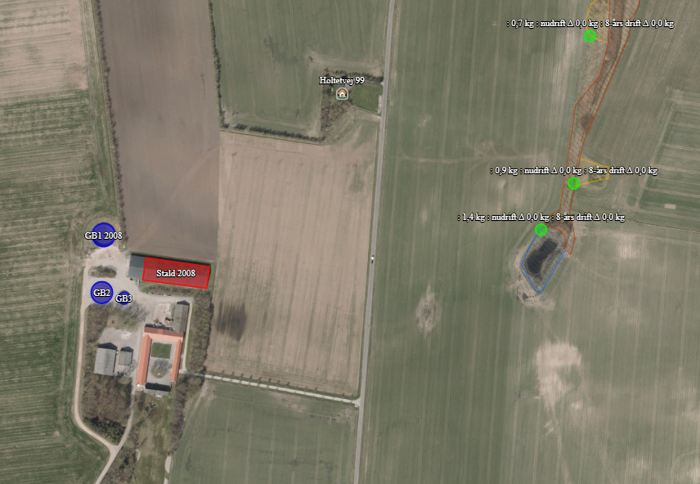
Figur 3 Kortoversigt over naturpunkter
Generelt er der forholdsvis god afstand til de nærmeste naturområder. Der er i særlig grad lang afstand til Kategori 1 og 2 natur. Der er i det understående redegjort for påvirkningen af natur fra ammoniakemissionen fra staldanlæggene inkl. lagre af husdyrgødning.

Overordnet er beregnet at der ikke sker en merdeposition i form af ammoniak fra den ansøgte produktionsændring.

Kategori 1 natur
Nærmeste Kat 1 natur vurderet at være ved Habitatområde 14 Aalborg Bugt, Randers Fjord og Mariager Fjord ca. 8 km mod øst. Habitatområdet befinder sig meget langt fra husdyrbruget, der er således kun beregnet ammoniakdeposition til 1 naturpunkt. Dette naturpunkt modtager en beregnet deposition fra anlægget på 0,0 kg NH3-N.

Det vurderes på den baggrund at den ansøgte produktionsændring ikke vil føre til tilstandsændringer på habitatområdet.

Kategori 2 natur
Der er beregnet ammoniakdeposition til 2 naturpunkter. Naturpunkt 2 er et overdrev der befinder sig 5,3 km mod øst. Der er beregnet en totaldeposition til Naturpunkt 2 på 0,0 kg NH3-N/år.

Naturpunkt 3 er ligeledes et overdrev der befinder sig 6,7 km mod vest. Der er beregnet en totaldeposition til naturområdet på 0,0 kg NH3-N/år.

Det vurderes ud fra de beregnede ammoniakdepositioner at den planlagte produktionsændring ikke vil føre til tilstandsændringer på de pågældende naturarealer.

Kategori 3 natur
Der er beregnet ammoniakdeposition til samlet 3 naturpunkter som alle befinder sig øst for ejendommen.

Da det er vurderet at der ikke sker en merdeposition fra den ansøgte produktionsændring, hverken i forhold til nudrift, og 8-års driften, vurderes det at den ansøgte produktionsændring ikke vil føre til tilstandsændringer på disse naturarealer.

Habitatdirektivets bilag IV-arter og andre arter
Det er tidligere vurderet at den ansøgte produktionsændring ikke vil føre til tilstandsændringer på habitatnatur.

Der er via et søg på naturdata.miljøportal.dk i en radius af 1000 m fra ejendommen ikke fundet rødlistede arter.

Der er fundet følgende registreringer af bilag IV-arter og andre fredede arter:

- Lille vandsalamander
- Spidssnudet frø
- Skrubtudse
- Butsnudet frø

Samtlige af de registrerede arter har leve- og fødesøgningssted i forbindelse med vandhuller og småsøer. Det er tidligere vurderet at den ansøgte produktionsændring ikke vil føre til tilstandsændringer på de pågældende søer og vandhuller. Og det vurderes således at forholdene ikke forringes for de pågældende artsregistreringer af bilag IV- arter og andre fredede arter.

i. Trafik og transport
Der er to adkomster til ejendommen, hvoraf den sydlige primært anvendes til adkomst for transporter til husdyrbruget, samt transporter i forbindelse med markdriften.

Hvad angår intern transport på ejendommen, er den indrettet således at adkomster til stalden, planlagre og maskinhuse sker via kørefaste veje. Udkørsler til offentlige veje har gode oversigtsforhold, og det vurderes at så længe færdselsloven overholdes udgør transporter til og fra ejendommen ikke nogen betydelig risiko, for omkringboende og øvrige trafikanter.

Der er i tabel 4 angivet en estimeret opgørelse af antal transporter til og fra ejendommen ud fra ansøgers oplysninger.

Tabel 4 Opgørelse af antal transporter
Transport til og fra ejendommen
 | Antal/mængde pr. år |  | Kapacitet pr. transport |  | Antal transporter pr. år |  | Transportmiddel | Kommentar
 | Nudrift | Ansøgt | Nudrift | Ansøgt | Nudrift | Ansøgt
Smågrise til ejendommen  Slagtesvin fra ejendommen | 12000  12000 | 12000  12000 | 600-700  220 | 600-700  220 | 20  55 | 20  55 | Egen dyretransport | Smågrise kommer primært fra Gettrupvej. Slagtesvin fragtes til DC Sæby.
Døde dyr |  |  |  |  | 52 | 52 | Lastbil/kadavervogn | Ugentlig afhentning
Tilkørt foder |  |  |  |  | 150 | 150 | Lastbil/foderbil | Ca. 3 gange ugentligt.
Gødning/gylle fra ejendommen til udbringning* |  |  | 25 | 25 | 250 | 250 | Traktor med gylletræk | Gylle opbevares på ejendommen før udkørsel. Udkørsel sker primært til omkringliggende arealer.
Andre transporter (halm, affald etc.) |  |  |  |  | 50 | 50 | Diverse | Affaldsordning med Avv.
Samlet antal transporter: |  |  |  |  | 580 | 580
Bemærkninger:
En vurdering baseret ud fra antagne mængder og produktion. Vurderingen er baseret på ansøgers oplysninger.

Traktortransporter direkte tilknyttet planteavlsdriften på ejendommen er udeladt, undtagelse herfor er gylletransporter.

Det angivne antal transporter tilsvarer ca. 2 transporter dagligt tilknyttet husdyrproduktionen.

Det vurderes samlet at produktionsændringen ikke vil medføre en øget belastning på det omkringliggende vejnet, som følge af et øget antal transporter til og fra husdyrbruget.

j. Rekreative og kulturhistoriske interesser
Det vurderes at der ikke umiddelbart er nogen rekreative interesser i nærområdet som vil blive påvirket af den planlagte produktionsændring.

Dette begrundes med at der ikke sker en øgning i lugtemission fra husdyrbruget, samt at der ikke sker en øgning eller ændring i antallet af transporter, til og fra husdyrbruget.

i. Lugt og påvirkning af nærmeste omkringboende
Produktionsændringen er vurderet ift. lugtemission og lugtgeneafstande til de nærmest beliggende naboer:
- enkelt bolig uden landbrugspligt,
- samlet bebyggelse,
- lokalplanlagt område i landzone og
- byzone.

Se it-ansøgningen i husdyrgodkendelse.dk med skemaid 213518 for angivelse af afstande til boligtyper.

Der er i det efterfølgende afsnit redegjort for lugtgeneafstande til den nærmest beliggende af de forskellige typer bolig/zoner. Der er i IT-ansøgningen angivet flere boliger, udover den nærmeste, som en kontrol. Disse kontrolpunkter er der ikke redegjort for i det følgende.
Der er med undtagelse af byzonen omkring Ulsted forholdsvis god afstand til de nærmeste naboer.

I tabel 5 er der angivet en opgørelse over afstande til naboer samt beregnede lugtgeneafstande.

Tabel 5 Oversigt lugtgeneafstande
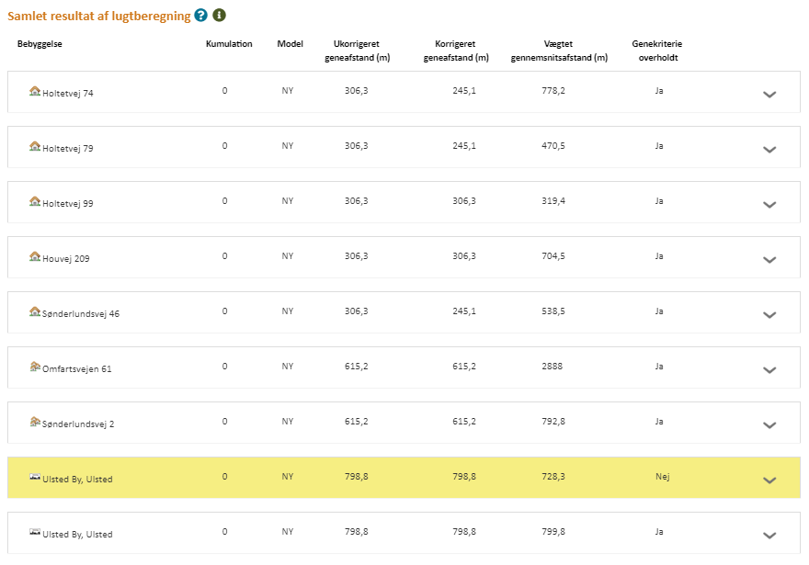

Nærmeste enkeltbolig uden landbrugspligt er ved Holtetvej 99, nærmeste samlede bebyggelse er vurderet at være ved Ulsted Kirke, nærmeste punkt som er sidestillet med et lokalplanlagt område til visse arealanvendelser i landzone er vurderet til at være ved et lokalplanlagt rekreativt område ved Gandrup, og nærmeste byzone er ved den sydvestlige del af Ulsted.

Holtetvej 99 som er nærmeste enkeltbolig, og er beliggende nordøst for ejendommen, har en målt vægtet gennemsnitsafstand på 319,4 m og en beregnet korrigeret geneafstand på 306,3 m, det vurderes dermed at lugtgenekriteriet er overholdt.

Nærmeste samlede bebyggelse, i denne ansøgning vurderet til at være ved Ulsted Kirke, som ligger øst for ejendommen. Punktet for beregning af lugtgeneafstanden for samlet bebyggelse har en målt vægtet gennemsnitsafstand på 792,8 m og en beregnet korrigeret geneafstand på 615,2 m. Lugtgenekravet vurderes således overholdt.

Nærmeste punkt for lugtgeneberegning sidestillet med lokalplanlagt område i landzone er vurderet at være ved et lokalplanlagt område i udkanten af Gandrup. Punktet for beregning har en målt vægtet gennemsnitsafstand på 2888 m, og en beregnet korrigeret geneafstand på 615,2 m. Lugtgenekravet til det angivne punkt vurderes således overholdt.

Nærmeste byzone er ved den sydlige del af Ulsted. Her er den gennemsnitsafstanden beregnet til 728,3 m, og den korrigerede geneafstand er beregnet til 798,8 m. Lugtgeneafstanden er således som udgangspunkt ikke overholdt. Der ansøges dermed om dispensation efter dispensation efter §33 i husdyrgodkendelsesbekendtgørelsen, den såkaldte 50 % regel.

Grundlaget for dispensationsansøgningen er at den samlede lugtemission ikke stiger, og den vægtede geneafstand til punktet for beregning af byzonen, er mere end 50 % af den beregnede vægtede gennemsnitsafstand.

Derudover vurderes det at overskridelsen af lugtgenekravet er at betegne som meget lille, og det nærmeste punkt til beregning af byzonen befinder sig ved et markareal, ved den nærmeste bolig indenfor byzonen er lugtgenekriteriet faktisk overholdt.

I figur 4 er ejendommen og de beregnede naboer og boliger der er beregnet lugtgeneafstand til vist.

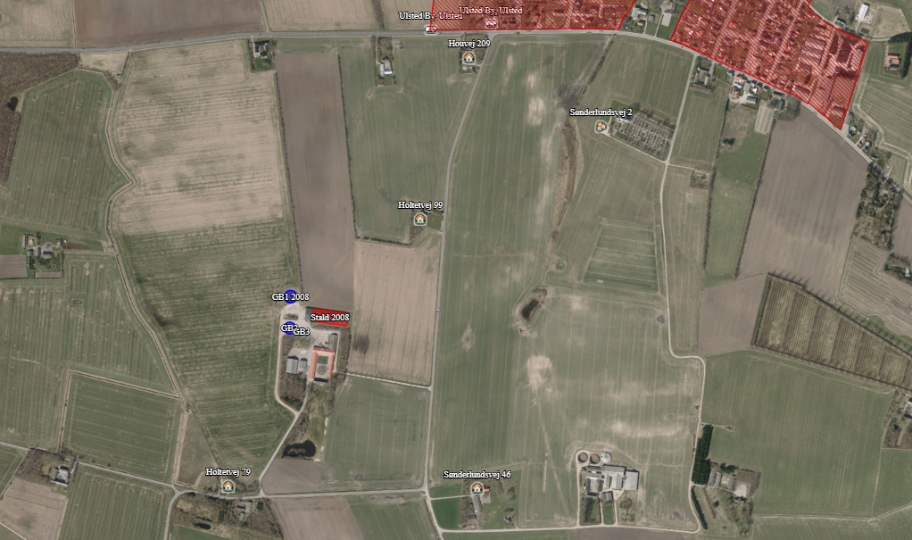

Figur 4 Kort visende punkter til beregning af lugtgeneafstande
k. Støj og støv
Der henvises i dette afsnit til figur 5. som viser husdyrbrugets placering i forhold til naboer og med særligt støv og støjende aktiviteter påtegnet. Evt. gener fra aktiviteter direkte tilknyttet planteavlsdrift, såsom markarbejde er udeladt af denne vurdering.

Det er vurderet at de væsentligste støjende aktiviteter er drift gyllepumper, korntørreri samt støj fra transporter af levende dyr til og fra ejendommen.

Det er vurderet at væsentlige støvende aktiviteter på ejendommen er korntørreri og håndtering af korn og foder, samt støv fra transport til og fra ejendommen.

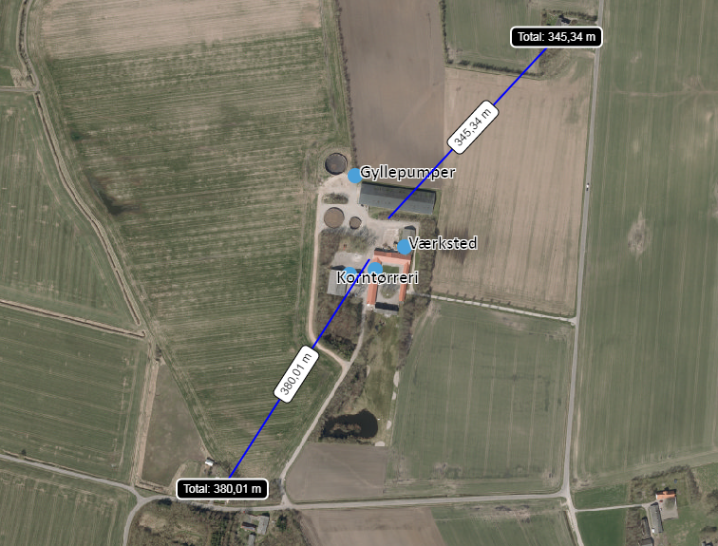
Figur 5 Støj og støvforhold, samt naboafstande
Korntørring foregår udelukkende umiddelbart i ugerne omkring høst, og selvom intensiteten af støjen er høj i denne periode vurderes det at afstanden til naboer er så stor, at påvirkningen fra støjen er at betegne som meget begrænset.

Støj fra gyllepumper er udelukkende aktuel, i det tidsrum hvor pumperne kører. Støjen vurderes som forholdsvis lav, og afstandene til naboer vurderes så stor at genepåvirkningen for disse er at betegne som meget begrænset.

Støj fra transport af levende dyr, er kun aktuel på de tidspunkter hvor dyrene transporteres. Derudover foregår ud- og indlevering fra udleveringsrampen som er placeret syd for staldbygningen, og således er udleveringen stort set omkranset af bygninger på alle sider.

Støvgener fra korntørring, vil ligesom støjgener udelukkende være aktuel i perioden omkring høst hvor intensiteten er høj. Dog vurderes det at støvgener i kraft af afstandene til naboer, er at anse som meget begrænsede.

Indlæsning af foder foregår i den vestlige ende af staldbygningen, hvor foderladen er placeret. Indlæsning foregår således indendørs, og det vurderes derfor at støvgenerne er meget begrænsede.

Intensiteten af støv fra transporter vil som udgangspunkt være styret af vejr og vind. Under tørre forhold vil der kunne opleves støvende forhold. Men det vurderes samtidig at afstanden til naboer er så stor at påvirkningen i form af støv er meget begrænset.

Samlet vurderes det at de støv- og støjgener der findes på ejendommen, er forventelige for produktionen på ejendommen. Derudover vurderes det at der på ejendommen bliver taget de nødvendige forholdsregler for at begrænse påvirkninger for naboer, samt at der ikke er nogen naboer der vil blive særligt belastet, da afstandene til de nærmeste naboer er stor.
Der forventes ingen ændring i intensitet af støv og støjgener som følge af den ansøgte produktionsændring.

l. Affald
Slagtesvineproduktion er som udgangspunkt en produktionsform som genererer meget begrænsede mængder affald. Direkte tilknyttet produktionen er der udelukkende affald i form af døde dyr, en lille mængde restaffald fra ansatte, samt en meget begrænset mængde klinisk risikoaffald.

Der er som udgangspunkt ikke noget affald tilknyttet foderlevering, da alt foder bliver blandet på hovedejendommen Klitgaard og bliver tilkørt med lastbil som færdigblandet foder.

Der er en del affald tilknyttet planteavlsproduktionen på ejendommen i form af plastsække fra såsæd og gødning. Ejendommens planteavlsdrift drives økologisk, og der er således ingen affald fra emballage til planteværnsmidler.

Derudover er der en mindre mængde affald fra vedligehold af bygninger og maskiner, såsom filtre, spildolie, lysstofrør.

Der er etableret afhentningsaftaler for de større fraktioner af affald, og der er også etableret afhentningsaftale for klinisk risikoaffald.

Affaldshierarkiet som beskrevet i miljøbeskyttelseslovens §6b opfyldes igennem en rationel bestilling af varer til ejendommen. Der bestilles, hvis muligt sække- og kassevarer i så store partier som muligt, dog tilpasset hvad der er rationelt for driften. Således begrænses den totale affaldsmængde.

Ejendommens praktiserer mest muligt genbrug hvor det giver mening for driften. Affald sorteres hvis muligt i de største fraktioner. Blandt andet sorteres pap og plastik for sig.

Der er redegjort for placering af dagrenovationsaffald på medsendte bilag 2.

Det er ansøgers vurdering at affaldsproduktionen fra produktion er meget begrænset, og er på linje med hvad der er forventeligt for en produktion som den ansøgte.

Ansøger har først og fremmest ingen interesse i at producere mere affald end højst nødvendigt. Ansøger vurderer at så længe affaldshierarkiet iagttages, vil affaldsproduktionen være begrænset mest muligt. Så længe affald sorteres i størst mulig grad samt afhændes i henhold til afhentningsaftaler, vil produktionsændringen kunne gennemføres uden væsentlige påvirkninger af omgivelserne.

m. Døde dyr
Døde dyr opbevares og afhentes af DAKA jf. regler om afhentning af dyr i bekendtgørelse om opbevaring af døde dyr. Afhentningsplads for døde dyr er ved Holtetvej syd for ejendommen.

n. Fluer og Skadedyr
Skadedyr bekæmpes generelt i henhold til Statens Skadedyrsbekæmpelse samt kommunens anvisninger. Der er lavet egen aftale med hensyn til rottebekæmpelse. Evt. flueproblemer bekæmpes med gyllefluer i staldene.

Det er ansøgers vurdering at så længe skadedyr bekæmpes effektivt, og når problemerne opstår, samt i overensstemmelse med de af Aarhus Universitet, Institut for Agroøkologi, fastsatte retningslinjer herom, samt kommunens anvisninger, vil gener fra skadedyr ikke være uacceptable.

Ansøger vurderer også at gener fra skadedyr ikke vil øges som følge af ændringen i produktionen.
__________________________________________________________________________

4. Befolkning og menneskers sundhed
Der er i det ovenstående redegjort for hvilke elementer der påvirker befolkningen og menneskers sundhed. Der er ligeledes redegjort for husdyrbrugets håndtering af disse elementer samt evt. afbødende tiltag der foretages fra husdyrbrugets side for at begrænse denne påvirkning.

Befolkningen og mennesker sundhed påvirkes, efter ansøgers vurdering, af transporter til og fra husdyrbruget, genepåvirkninger fra lugt, ammoniak, støv, støj og vibrationer fra driften af husdyrbruget.

Det er i denne miljøkonsekvensrapport vurderet at alle generelle afskæringskriterier er overholdt, samt at der ikke sker en øgning i nogen af de nævnte forhold, samt at der ikke er nogen særlige forhold ved produktionen, som tilser at der skulle være væsentlige påvirkninger af befolkningen og menneskers sundhed.

Det vurderes på den baggrund at befolkningen og mennesker sundhed ikke vil blive væsentligt påvirket af den ansøgte produktionsændring.

5. BAT – Bedst anvendelig teknologi
I ansøgningen redegøres der for brugen af BAT for følgende 5 områder:

- Staldindretning og BAT for ammoniak
- Foder og BAT for ernæringsmæssig styring
- Opbevaring/behandling af husdyrgødning og BAT
- BAT for vand og energi samt BAT for effektiv energiudnyttelse
- Godt landmandskab og BAT i forhold til management.

I ansøgningen er der under de enkelte områder redegjort for ansøgers valg af teknik og evt. fravalg af oplagte teknikker. Der tages i redegørelsen udgangspunkt i EU-kommissionens referencedokument om BAT for intensiv svine og fjerkræhold samt BAT-blade og teknologibeskrivelser fra Miljøstyrelsen.
Da ejendommen vurderes at have over 2000 stipladser til produktion af slagtesvin redegøres der i øvrigt i et senere afsnit for overvejelser over alternative teknologier.

a. Staldindretning og BAT
Der indgår i denne ansøgning udelukkende 1 staldbygning, samt 3 gylleopbevaringslagre. Herunder beskrives krav til BAT for ammoniak på ejendommmen.

Redegørelse for anvendelse af BAT ammoniak

Staldene er indrettet til og anvendes til produktion til slagtesvin. Gulvtypen i stalden er Drænet gulv+spalter (33%/67%). Der foretages ingen ændring i staldindretning eller udvidelse af kummeareal, i forbindelse med den ansøgte produktionsændring. Dermed skal der ikke foretages ny beregning af BAT for staldindretningen.

Ifølge opgørelsen af produktionsareal som angivet i tabel 1. er stalden indrettet med 2000 m² produktionsareal. Emissionsfaktoren for drænet gulv+spalter for eksisterende stalde er 2,3 kg NH3-N/år.

Stald | Produktionsareal | BAT krav pr. m² | Samlet BAT-krav | Effekt miljøteknologi | Faktisk emission
Stald 2008 | 2000 | 2,3 | 4600 | 0 | 4600

Lager | Overfladeareal | BAT-krav pr. m² | Samlet BAT-krav | Effekt Miljøteknologi | Faktisk emission
GB1 3500 m3 | 708 | 0,4 | 283,3 |  | 283,3
GB2 2400 m3 | 617 | 0,4 | 246,8 |  | 246,8
GB3 700 m3 | 177 | 0,4 | 70,8 |  | 70,8
 | 1502 |  | 601 |  | 601

Samlet konklusion
For staldbygningen er der beregnet et BAT-krav på 4600 kg NH3-N/år og den faktiske emission er beregnet til 4600 kg NH3-N/år.

Det vurderes samlet set at BAT-niveauet for staldindretning for dette husdyrbrug overholdes.
____________________________________________________________________________________

b. Foder, foderopbevaring og fodringstrategi og BAT
Der anvendes på ejendommen foder blandet på hovedejendommen tilhørende Klitgaard Agro. Hovedbestanddelen i foderet er korn produceret ved Klitgaard Agros planteavlsproduktion. Foderet tilsættes vitaminer og mineraler og transporteres til ejendommen hvor det opbevares og blandes med vand før udfodring.

Der anvendes fasefodring på ejendommen, og foderblandingerne tilpasses dette. Således er foderets indhold og bestanddele tilpasset grisenes livscyklus og produktionsstadie.

Igennem fasefodring er det muligt at tilpasse foderet til grisenes stadie, samt næringsstofbehov i det pågældende stadie. Der tilsættes fytase til foderet og derigennem øges grisenes optagelse af fosfor og udskillelsen af fosfor med gyllen reduceres.

Foderplaner og recepter tilpasses løbende, og opbevares som dokumentation for foderets indhold. Således opfyldes husdyrgodkendelsesbekendtgørelsens §37 omkring fodring og dokumentation herfor på et IE-brug.

Redegørelse for anvendelse af BAT
Med henblik på at reducere dyrenes N-udskillelse er det BAT at tilpasse foderet til dyrenes behov i de forskellige produktionsfaser (fasefodring), at optimere foderet på baggrund af fordøjelige/disponible næringsstoffer samt at tilsætte foderet aminosyrer. Derudover nævnes det, at visse fodertilsætninger, herunder enzymer, kan forøge fodereffektiviteten.

Samlet konklusion
Sammenholdes ansøgers valg af fodringsteknik med BREF-dokumentet, vurderes det at det ansøgte projekt lever op til BAT.

c. Opbevaring og behandling af husdyrgødning og BAT
Al produceret husdyrgødning på ejendommen forekommer som gylle. Gylle fra produktionen opbevares i 3 gyllebeholdere på ejendommen. Al gylle produceret på ejendommen, bliver på ejendommen og indgår i planteavlsdriften på ejendommen.

Størrelser og byggeår på gyllebeholdere er angivet i tabel 5.

Tabel 5 Oversigt gyllebeholdere
Navn i ansøgning | Overfladeareal i m² | Volumen i m³ | Byggeår | Evt. Miljøteknologi
GB1 | 708 | 3500 | 2006 | Ingen
GB2 | 617 | 2400 | 1995 | Ingen
GB3 | 177 | 700 | 1980 | Ingen
Samlet |  | 6600

Der er vedlagt kapacitetsopgørelse som bilag 5 til denne ansøgning. Udgangspunktet for beregningerne er 12000 producerede slagtesvin 30-110 kg.

Beholderne er ikke overdækkede. Der fastholdes et veletableret flydelag på samtlige beholdere. Derudover omrøres der kun i beholderen i forbindelse med pumpning til transport eller til udbringning.
Alle beholdere er bygget i stærke og bestandige materialer der kan m opfylder Husdyrgødningsbekendtgørelsens skærpede krav til pumper etc. Der udføres 10-års beholderkontrol af godkendt firma. Tankene tømmes normalt 1 gang årligt med henblik på inspektion.
Der foretages ikke behandling (separation, beluftning, biologisk behandling, forsuring, kompostering eller lign.) af husdyrgødningen på anlægget. Der er tilstrækkeligt areal til rådighed i nærområdet for udbringning af gyllen.

Redegørelse for anvendelse af BAT
Jf. BREF er det BAT at opbevare gylle i en stabil beholder, der kan modstå mekaniske, termiske og kemiske påvirkninger. Beholderens bund og vægge skal være tætte og korrosionsbeskyttede. Beholderens skal tømmes jævnligt af hensyn til eftersyn og vedligeholdelse – normalt 1 gang årligt. Der omrøres kun i gyllen umiddelbart før tømning af beholderen. Det er endvidere BAT at overdække beholderen med fast låg eller med et naturligt flydelag eller et flydelag, der etableres med snittet halm eller tilsvarende.

Samlet konklusion
Sammenholdes ansøgers foranstaltninger vedr. opbevaring og behandling af husdyrgødning, med BREF-dokumentet vurderes det at det ansøgte projekt lever op til BAT.

__________________________________________________________________________________

d. Energi- vand, og resurseforbrug og BAT for effektiv energiudnyttelse
I denne opgørelse, er taget udgangspunkt i tal oplyst af ansøger til brug for ejendommens husdyrproduktion.

Tabel 6 Oversigt forbrug
Type forbrug | Nudrift | Ansøgt | Kommentarer
El-forbrug | 100000 kWh | 100000 kWh | Der forventes ingen ændring i ejendommens strømforbrug.
Vandforbrug | 4500 m³ | 4500 m³ | Der forventes umiddelbart ingen øgning i vandforbrug.
Varmeforbrug | Ingen | Ingen | Der anvendes varme i stalden i forbindelse med udtørring efter endt vask af stalde.
Der udarbejdes i forbindelse med denne ansøgning en energigennemgang af hele ejendommen.
Generelt set tilstræber ansøger at anvende de energirigtige løsninger i staldene, som omkostningsmæssigt er tilsvarende staldenes stand og nedslidningsgrad. Vedr. ventilation, belysning og vandforbrug er det et bevidst mål at forbruget holdes på et så lavt niveau som muligt, for at minimere omkostninger til produktion.
Elforbrug generelt
Ejendommens elforbrug registreres og følges op løbende. Det årlige forbrug er opmålt til 100000 kWh årligt. Hovedparten af forbruget går til drift af ventilation og lys, foderanlæg samt i mindre grad gyllepumper og mindre maskiner såsom højtryksrenser, kompressor mf. Det vurderes at der

Lys
Der er belysning i staldene i form af LED og konventionel belysning. Lys i staldene styres med automatisk med forudindstillet timer. Ligeledes er der timer på udendørs belysning. Ved udskiftning af belysning vil der som udgangspunkt blive valgt LED-belysning. Udskiftning foretages dog udelukkende i takt med nedslidningsgraden på eksisterende belysning.

Ventilation
Ventilationssystemet på ejendommen er trinstyret. Energiforbruget til ventilation vil i stor grad være styret af udendørstemperaturerne. Der gøres tiltag i for at begrænse energiforbruget ved at skakter og kanaler samt vifter rengøres.

Varme
Der er intet varmebehov til opvarmning af staldene. Der produceres slagtesvin og temperaturen i staldene reguleres hovedsageligt igennem ventlationen.

Vandforbrug
Der er et årligt forbrug af vand til ejendommens husdyrproduktion på 4500 m^{3.} Forbruget er registreret igennem aflæsning af vandregninger. Ejendommens forsynes af vand fra Ulsted vandværk.

Vandforbruget kontrolleres ved hjælp af vandur ind til stalden., registreres og følges op løbende, så evt. vandspild kan hurtigt registreres og stoppes igennem udskiftning af sliddele.

Det forventes at 4/5 af vandforbruget vil gå til drikkevand og 1/5 af vandforbruget vil gå til vask af stalde. Der anvendes iblødsætning af stalde før vask, så vandforbrug til vask begrænses mest muligt.

Normtal for Seges svineproduktion tilsiger at der er et normtal pr. produceret slagtesvin på 0,559 m³. Sammenholdes det med det registrerede forbrug på ejendommen, ved en produktion på 12000 slagtesvin, vurderes det at ejendommens vandforbrug er lavere end normtallet.

Det vurderes umiddelbart at det ikke er muligt at hente større besparelser på vandforbrug, udover at efterse rørføringer og udskifte evt. defekt udstyr.

Redegørelse for anvendelse af BAT
Miljøstyrelsen har ikke opstillet egentlige branchespecifikke krav til energiforbrug og andet resurseforbrug i forbindelse med fastlæggelsen af de vejledende BAT-standardvilkår, idet forbruget vil afhænge af de driftsmæssige forhold på den enkelte ejendom.

Når der anvendes mekanisk ventilation er det BAT at optimere udformningen af ventilationssystemet samt at undgå modstand gennem hyppig eftersyn og rengøring af ventilationssystemet. Det er desuden BAT at anvende lavenergibelysning.

I henhold til BREF er det med henblik på at reducere vandforbruget BAT at rengøre stald og inventar med højtryksrenser efter hver produktionscyklus, at foretage regelmæssig kalibrering af drikkevandsanlæg for at undgå spild, at registrere vandforbrug samt at finde og reparere evt. lækager.

Samlet konklusion
Sammenholdes ansøgers tiltag med henblik på reduktion af energiforbruget med BREF-dokumentet vurderes det, at det ansøgte projekt lever op til BAT.

e. Godt landmandskab og BAT i forhold til management
Da ejendommen omfatter mere end 2000 stipladser til slagtesvin, er den omfattet af BAT-konklusionerne for intensivt opdræt af fjerkræ og slagtesvin. Herunder beskrives ansøgers tilgang til management på ejendommen ift. BAT-konklusionerne.

Med denne ansøgning forpligter ansøger sig til med udgangspunkt i BAT-konklusionerne, at indføre og praktisere et miljøledelsessystem på sin ejendom, baseret på udgangspunkterne i BAT-konklusionerne. Sammenholdt med overholdelsen af den generelle miljølovgivning på området samt vilkår givet i en miljøgodkendelse efter Husdyrbrugloven, er det ansøgers opfattelse at husdyrbruget lever op til BAT.

Der praktiseres på ejendommen godt landmandskab. Godt landmandskab indbefatter blandt andet at beredskabsplaner udarbejdes og opdateres, at der føres dagligt opsyn med stald-, opbevarings- og foderanlæg.

Der udarbejdes mark- og gødningsplan i henhold til lovkrav, så tildelingen af næringsstoffer til afgrøderne optimeres.

Der er tilknyttet en række fagkonsulenter, der gennemgår bedriften med ejer og medarbejdere efter behov. Blandt andet foretages der e-kontrol.

Fodersammensætning og fodringsstrategi evalueres og tilpasses løbende, så nyeste viden altid anvendes, og at foderets indhold er tilpasset svinenes livscyklus.

Der føres medicinjournal og logbog for gylletanke. Gylletanke bliver kontrolleret hvert 10. år af autoriseret kontrollant. Og gyllepumpning foregår altid under opsyn.

Personalet uddannes løbende gennem kurser og efteruddannelse.

Energi- og vandforbrug, samt forbrug af energi til opvarmning registreres og følges op, opfølgningen sker i regi af ejendommens miljøledelsessystem.

BAT vedr. management og egenkontrol
I henhold til BREF (2017) er det BAT at uddanne bedriftens personale, at registrere energi- og ressourceforbrug samt forbrug og anvendelse af handels- og husdyrgødning. Endvidere at have procedurer for at sikre ren- og vedligeholdelse af bygninger og inventar, at planlægge gødning af markerne korrekt samt at have nødfremgangsmåde ved evt. uheld.

Samlet konklusion
Sammenholdes ansøgers redegørelse for management og egenkontrol med BREF-dokumentet vurderes det, at det ansøgte projekt lever op til BAT for management og landmandskab.

7. Anvendte teknologier og evt. fravalg af oplagte teknologier.

På dette husdyrbrug anvendes der ikke miljøteknologi optaget på miljøstyrelsens teknologiliste.

Beregninger i forhold til ammoniakdeposition samt lugtgeneafstande i forhold til naboer har vist at det ikke har været nødvendigt, at anvende enten lugtreducerende eller ammoniakreducerende virkemidler for at kunne overholde de generelle afskæringskriterier i forhold til husdyrbrugloven.

Ligeledes vurderes det at for staldindretning og ammoniakdeposition lever produktionen på ejendommen op til BAT. Det har således ikke været nødvendigt at implementere ammoniakreducerende miljøteknologi for at kunne overholde BAT.

Hvad angår teknologi og materiel til reduktion af energiforbrug, vurderer ansøger at ejendommen er forholdsvis opdateret i forhold til nyeste teknologi. Der er således ikke nogen åbenbare investeringer, som ikke allerede er foretaget, til reduktion af energiforbrug eller vandforbrug som vurderes relevante, på nuværende tidspunkt.

8. Ved IE-husdyrbrugets ophør
Ved ophør af produktion på husdyrbruget, vil dette meddeles kommunen. Staldene og ventilationsanlæg vil blive nedvasket, og gyllekummer tømmes. Silo- og foderanlæg vil ligeledes skulle tømmes og rengøres.

Ved ophør vil gyllebeholdere som ikke længere skal anvendes efter ophør, blive taget ud af drift i henhold til regler i bekendtgørelse om kontrol af beholdere til opbevaring af flydende husdyrgødning.

Ved ophør vil nødvendige foranstaltninger for at undgå forureningsfare fra bygninger, produktionsarealer og gyllebeholdere, blive foretaget.

Ved ophør af produktion på ejendommen, vil der senest 4 uger efter driftsophør indsendes et oplæg til vurdering af omfanget af forurenet jord og grundvand på husdyrbruget. Efter påbud fra kommunen vil der blive foretaget nødvendige undersøgelser og analyser, for at klarlægge eventuel forurenings omfang. Ud fra disse udarbejdes en risikovurdering for at klarlægge risikoen ved den eventuelt påviste forurening.

Hvis der igennem risikovurderingen påvises en væsentlig risiko for menneskers sundhed eller miljø, vil oplægget også indeholde tiltag for at sikre at forureningen begrænses til af kommunen udpeget niveau.

___________________________________________________________________________

9. Reduktion af miljøpåvirkning og afværgeforanstaltninger
Ansøgers valg til reduktion af miljøpåvirkninger og anvendte afværgeforanstaltninger.

Støj
Der er tidligere i denne miljøkonsekvensrapport, redegjort for de væsentligste støjkilder fra ejendommen. Det er fra ansøger vurderet at der ikke er nogen særlige støjkilder, fra produktionen på ejendommen, som kan opleves som særligt generende eller forstyrrende.

Ansøger oplever ikke at der forekommer klager eller henvendelser, over støj fra ejendommen fra omkringboende. Dette skal nok ses i lyset af de store afstande til nærmeste beboere.

Det er ansøgers vurdering at det således ikke har været nødvendigt at imødegå evt. støjpåvirkninger yderligere.
Lugt
For at reducere lugtgener for naboer og omgivelserne mest muligt, og for at forbedre staldklimaet og arbejdsforholdene vil der til stadighed fastholdes en god staldhygiejne i stalden, samt vaske- og vedligeholdsrutiner for ventilation.

Lugt er en naturlig konsekvens af intensiv svineproduktion, men det er muligt igennem at holde en god staldhygiejne, og dermed gode vaskerutiner, at begrænse lugtgener betydeligt.

Derudover er det hensigtsmæssigt udelukkende at omrøre i gyllebeholdere i forbindelse med udbringning eller transport.

Ammoniak
Det er vurderet at samtlige beskyttelsesniveauer i forhold til ammoniakdeposition til natur samt for overholdelse af BAT for ammoniak er overholdt.

Beskyttelse af jord og grundvand
Der er udarbejdet en beredskabsplan for ejendommen, som definerer hvilke handlinger, der skal ske i tilfælde af uheld og spild på ejendommen. Beredskabsplanen er vedlagt som bilag 4.

Imidlertid vurderes det at den mest effektive måde at sikre sig mod uheld og utilsigtede udslip, er at sørge for at ansatte er oplært tilstrækkeligt, og at de er orienteret om hvilke procedurer de skal foretage sig i henhold til beredskabsplanen.

Derudover er det vigtigt at der afsættes tilstrækkelig tid til de enkelte arbejdsopgaver, således at de kan udføres uden uheld.

10. Undersøgte alternativer
Produktionsapparatet er i god stand på ejendommen, og staldindretningen er fordelagtig i forhold til produktion af slagtesvin. Det er derfor for ansøger naturligt at der fortsat produceres slagtesvin på ejendommen.

For ansøger som udlejer af staldene er det naturligt at der sikres at ejendommens miljøgodkendelse til husdyrproduktion er opdateret, og at der er rammer for godkendelsen der sikrer at produktionen kan foregå så hensigtsmæssigt som muligt.

Et alternativ til det ansøgte er en etablering af en produktion på en anden ejendom end den ansøgte. Dette vil omfatte eventuelt køb af ejendom, opgradering af inventar, evt. ny miljøgodkendelse, samt flytning af dyr med tilhørende opstartsvanskeligheder og produktionsnedgang i opstartsfasen.

Ansøger vurderer at siden husdyrbrugene er i så god stand, og med en god beliggenhed i forhold til naboer og natur, vil det give god mening at fortsætte driften af staldene.

Den ansøgte produktion giver god mening i forhold til at godkendelsen er fleksibel i forhold til til– og afgangsvægt af slagtesvinene. Samt at det ikke er nødvendigt at udvide de bygningsmæssige rammer for at kunne opretholde den ansøgte produktion.

Miljøledelse
For alle IE-husdyrbrug skal der formuleres og føres et miljøledelsessystem. Ansvarlig for driften af husdyrbruget skal formulere:
- En miljøpolitik med afsæt i husdyrbrugets miljøforhold
- Fastsætte miljømål
- Udarbejde handlingsplaner for de fastsatte miljømål
- Minimum 1 gang årligt evaluere miljøarbejdet og foretage justeringer af mål og handlingsplaner
- Minimum 1 gang årligt gennemgå miljøledelsessystemet

Ansøger forpligter sig til at praktisere miljøledelse på sin bedrift.

Målsætninger formuleres når behovet identificeres, og følges løbende op med tiltag. Medarbejdere involveres i målsætninger og gennemføring af tiltag. Miljøledelsesplan, med målsætning og tiltag opdateres løbende, men gennemgås en gang årlig.

Dokumentation for at der gennemføres et miljøledelsessystem vil blive opbevaret på husdyrbruget.

